Trabajo practico integrador

Alumnos en proceso 20 – 21

Profesores: Pamela Velázquez 2ºA y B TE. 299 4693838

Cabrera Veronica 2º C, D y E. TE 299 5309598

**E-MAIL DEL AREA**. computacioncpem49@gmail.com

Para realizar este práctico deberás leer el material entregado durante el año pasado y además investigar por internet, diarios, o preguntando a tus conocidos los siguientes conceptos:

1. Información sensible y amenazas en la red
2. Lo que Publico ¿quiénes lo ven?
3. Investiga:
4. ¿Qué es el Ciberbullyng? ¿Conoces algún caso?
5. ¿Qué es el Grooming? ¿Cómo lo evitarías?
6. ¿Qué es el Phising?
7. ¿Cómo crear contraseñas seguras?
8. ¿Qué claves no debemos utilizar? Da ejemplos

De la teoría que ya dimos mencione:

1. Las características de la identidad digital
2. Los consejos que se mencionan para proteger tu identidad
3. Como se reconocen los mensajes de phising.
4. Como protegerse del phising
5. ¿Que podrías hacer en el caso de que supieras que a alguien le hacen ciberbullyng? ¿Intervendrías? ¿Te han hecho ciberbullyng o bullyng alguna vez?
6. ¿Luego de leer y entender los peligros de internet, le enviarías fotos a alguien que te lo pida en internet?

Resuelve las siguientes sopas de letras de riesgos en internet.

a) Encuentra las siguientes palabras:

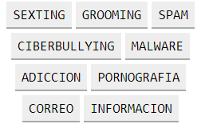

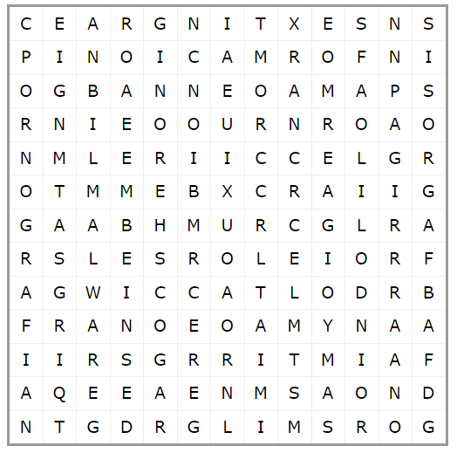

b) Encuentra las siguientes palabras

